**衣服的收纳**

**一、链接生活**

随着一年四季温度的变化，人们的着装也会不断地进行调整，定期将衣服整理、收纳既可以让衣服平整、无褶皱，又能节省衣柜空间，方便我们的生活。

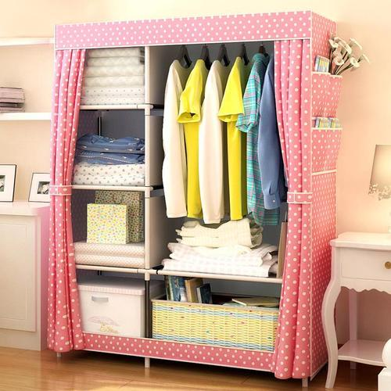 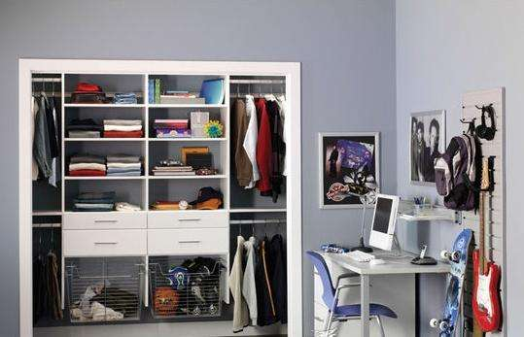

**二、知识链接**

衣服的收纳一般有三种常见的方法：悬挂收纳法、折叠收纳法、卷卷收纳法。这三种收纳方法的优点如下：

|  |  |  |
| --- | --- | --- |
| **收纳方法** | **优点** | **适用服装** |
| 悬挂收纳法：  将衣服利用衣架撑起来，悬挂在柜子里或架子上。 | 避免衣服有褶皱，保持衣服平整、不变形。 | 皮衣、西服、呢绒大衣等外套类服装；真丝衬衫、纯棉T恤等易起褶服装。 |
| 折叠收纳法：  将衣服各部位按照一定的顺序折叠平整后存放。 | 将衣服叠成固定的长方形等形状，避免衣服有过多的褶皱，同时不易抻拉变形，并节省衣柜空间。 | 衬衫、T恤衫等易起褶类服装；毛衣、针织衫等易抻拉变形类服装；羽绒服、棉服等可折叠节省衣柜空间类服装；内衣、袜子等小件衣物。 |
| 卷卷收纳法：  将衣服折叠到一定程度，再卷起来。 | 节省衣柜空间，特别适合行李箱收纳衣服。 | 秋衣、秋裤、帽衫等不易起褶类服装；内衣、袜子等小件衣物。 |

1. **方法指导**

衣服的收纳步骤是：

剪

**收纳**

**分类**

**收纳**

（一）分类：

根据不同面料进行分类：

悬挂类：纯棉、皮革、真丝、呢绒类

折叠类：化纤、毛制品、棉麻类

卷卷类：化纤、毛制品、棉麻类

根据不同款式进行分类：

悬挂类：皮衣、大衣、羽绒服、茄克衫、西服、牛仔服、T恤衫、衬衫

折叠类：毛衣、T恤衫、衬衫、秋衣、秋裤、牛仔裤

卷卷类：毛衣、T恤衫、衬衫、秋衣、秋裤、牛仔裤

（二）收纳

1. 悬挂收纳法：

将衣架放入衬衫的过肩部位，注意大衣服用大衣架，小衣服用小衣架，衣服的大小和衣架的大小要相匹配，系好扣子，挂在架子上，理平衣领、袖口。

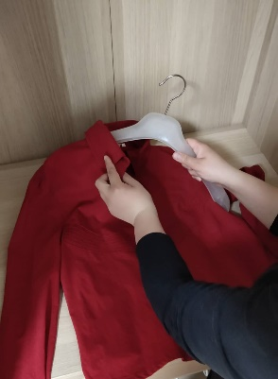 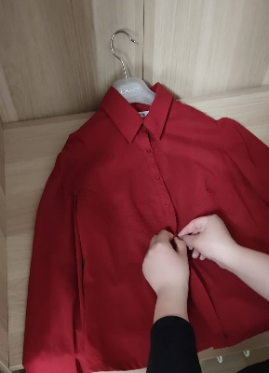 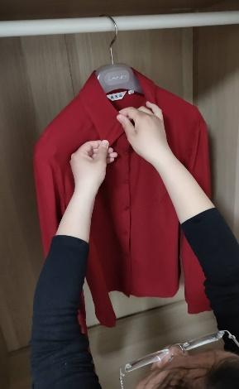 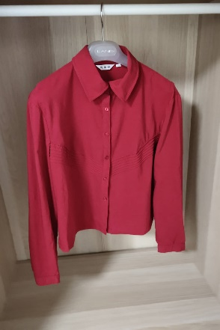

用上述方法将衣服悬挂整齐，为了干净，还可以加上防尘套。

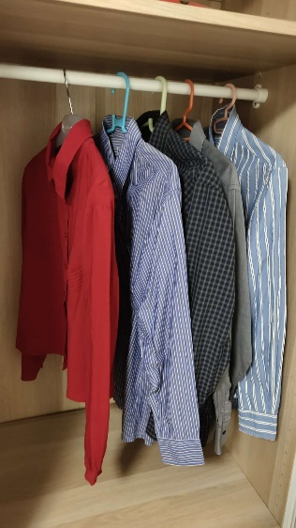 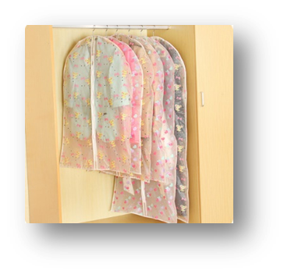

2. 折叠收纳法：

将衣服系好扣子，背面朝上铺平，一侧沿反折线向中间折，将袖子沿反折线向下折，同样的方法折叠另一侧，最后向上等分折叠。

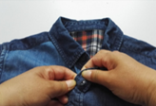 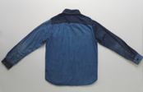 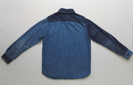

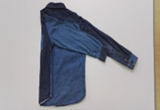 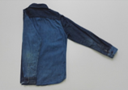 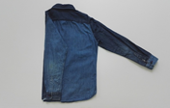

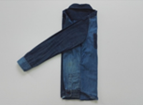  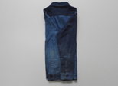

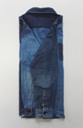 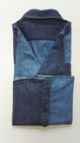 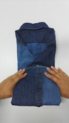 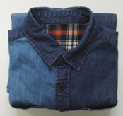

还可以将衣服铺平，袖子向中间折，下摆向上折。这种方法同样适合厚的衣服，比如棉服、羽绒服等。

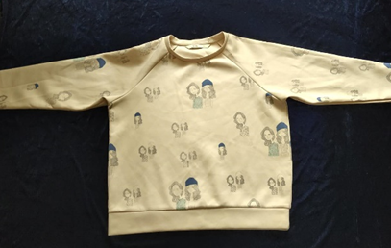 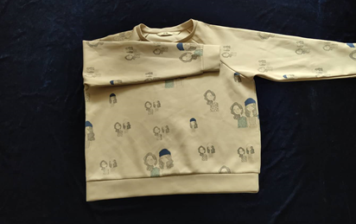

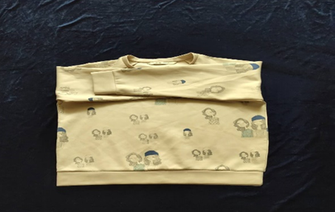 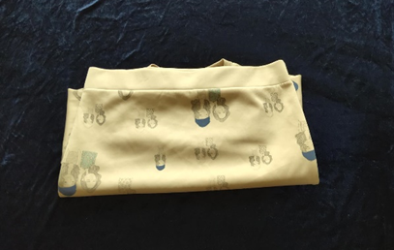

叠裤子时，铺平，左右对折，裤脚向裤腰方向折叠，根据裤长和收纳空间，选择折叠次数。

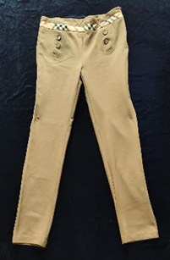 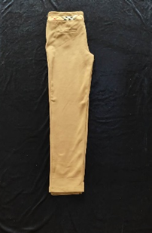 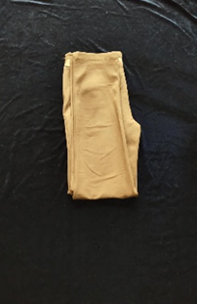 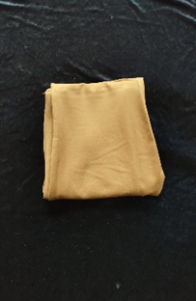

最后把叠好的衣服整齐地落放在柜子里，也可以借助收纳箱放一些小件衣物，如： 袜子、 内衣等，这些小件衣物需要经常换洗，所以要放到容易拿放的位置。

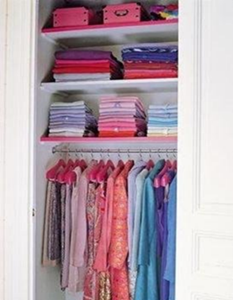 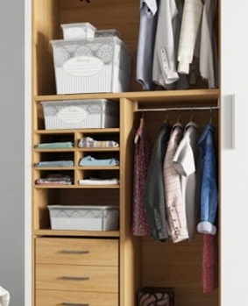

3. 卷卷收纳法：

上衣：将衣服整理好，铺平，左右对折，袖子自然向下顺叠，最后从衣身底部卷到衣领。

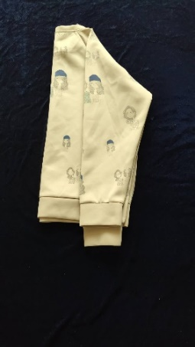

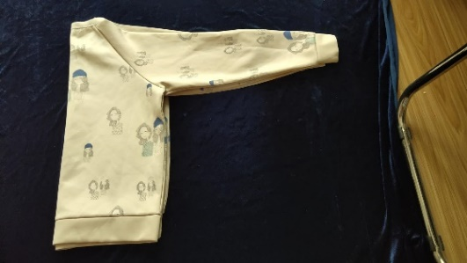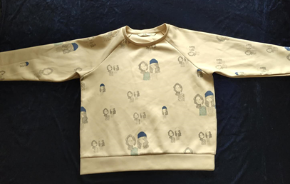

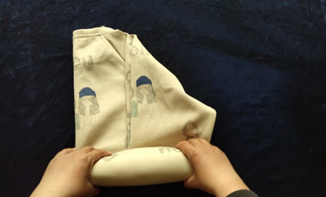 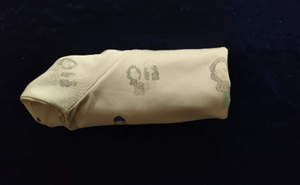

裤子：裤子铺平，左右对折，从裤脚卷到裤腰。

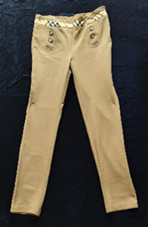 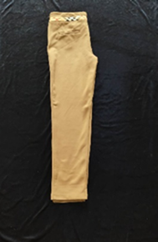 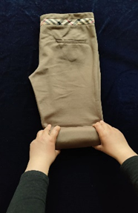 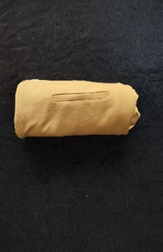

把卷好的衣物放到抽屉里，便于查找、取放。

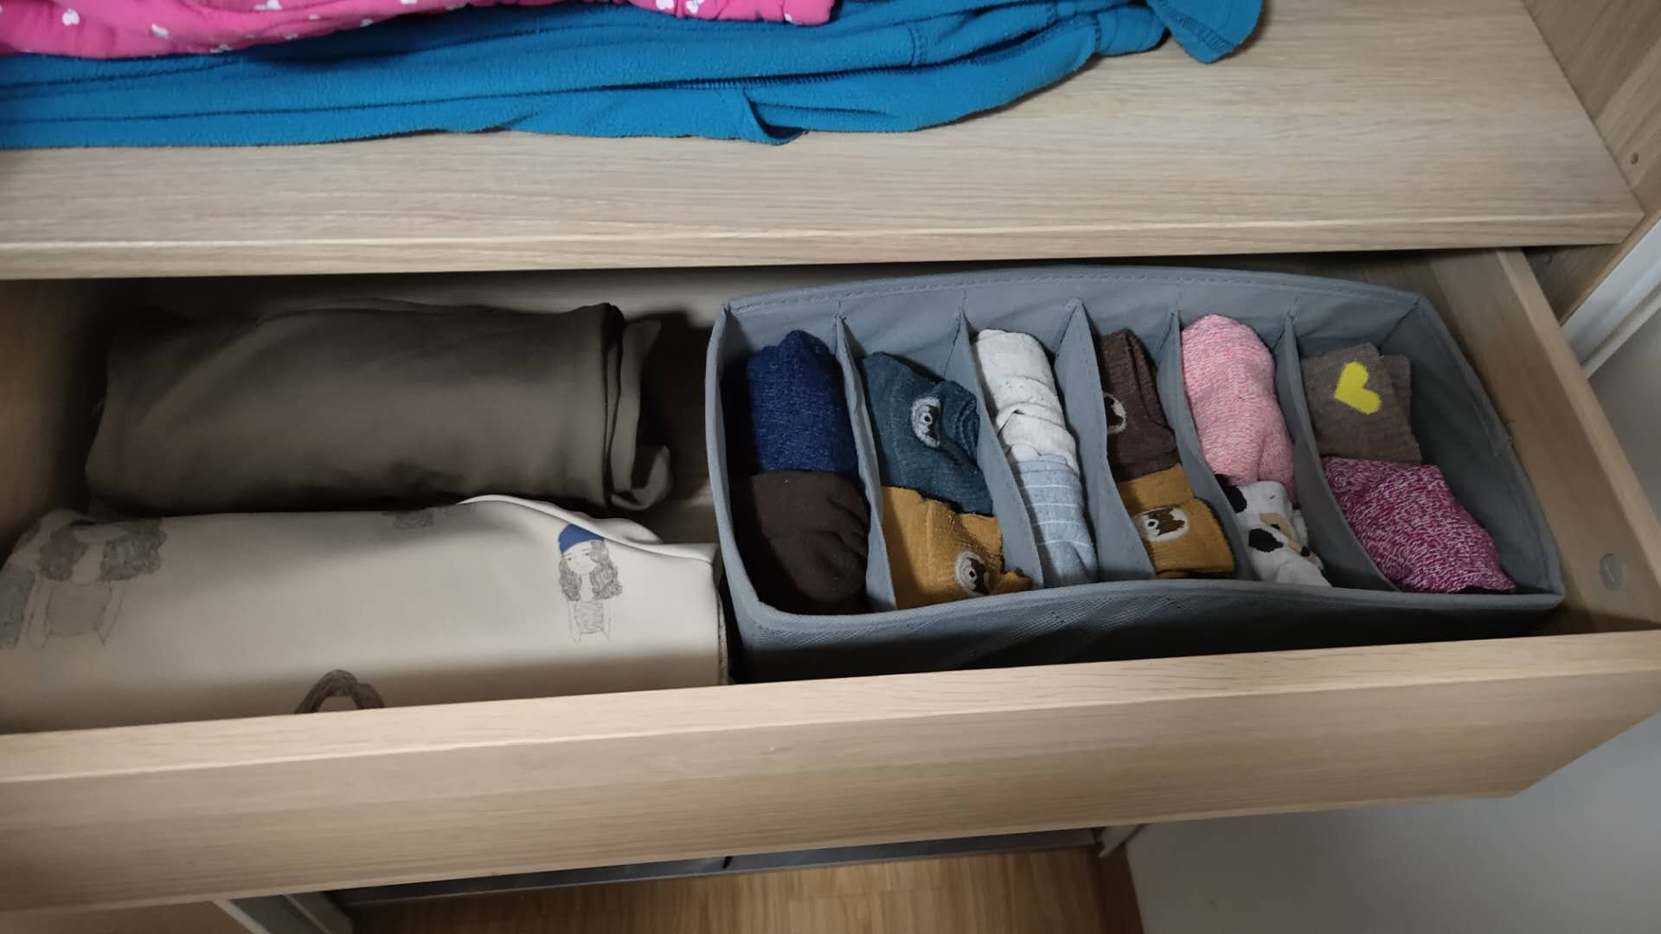

利用拉杆箱收纳时，同样可以采用这种方法，衣物既不易褶皱，又节省空间。

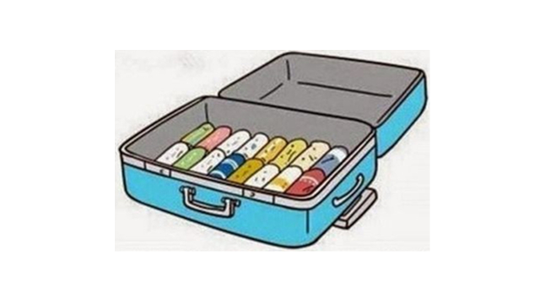

1. **综合实践**

赶快动手整理自己家中的衣物吧！

